„I JA ŽELIM ČITATI“ - NACIONALNA KAMPANJA ZA OSOBE S TEŠKOĆAMA ČITANJA I DISLEKSIJE
(jesen, 2016. - jesen, 2017.)
Rast i razvoj znanja te formalno obrazovanje ovise o vještinama čitanja i pisanja. Kada dijete urednih ili iznadprosječnih intelektualnih sposobnosti ne uspijeva svladati vještinu čitanja, to mu onemogućuje da ostvari svoje intelektualne kapacitete i napreduje u obrazovanju te utječe na njegovo samopouzdanje. Poremećaj čitanja očituje se u brzini, točnosti te razumijevanju pročitanoga. Ocjenjivanje učenika s teškoćama u čitanju i pisanju koje obuhvaćaju populaciju učenika s različitim jezično-govornim teškoćama traži prilagodbe obrazovne literature i ispitnih materijala. Učenici s teškoćama čitanja i disleksijom imaju poteškoće u prepoznavanju napisanih riječi i razumijevanju pročitanog. Obilježja disleksije i teškoća čitanja se preklapaju i vrlo često su istovjetna - čitanje i pisanje s greškama koje mogu činiti ispuštanja, dodavanja, zamjena glasova/slova i slogova pa i cijelih riječi, a najviše ih razlikuje što su navedene značajke više učestale i nije ih moguće u cijelosti otkoloniti.
Hrvatska udruga za disleksiju raspolaže podatkom da oko 30.000 učenika u osnovnim školama ima disleksiju što predstavlja oko 5-10 % osnovnoškolske populacije. Hrvatsko logopedsko društvo donosi podatak o svakom desetom učeniku koji ima teškoće sa čitanjem. U konačnici, tu djecu prate problemi s učenjem tijekom cijelog školovanja.
U Hrvatskoj nema sustavnog i organiziranog istraživanja teškoća čitanja kod školske djece osim u pojedinim školama u kojima to provode školski logopedi. Disleksija je jedna od nekoliko specifičnih teškoća učenja. Uz probleme čitanja uključuje i ozbiljne probleme u vještini pisanja.

Grafikon 1: Udio osoba s disleksijom u ukupnom broju stanovnika
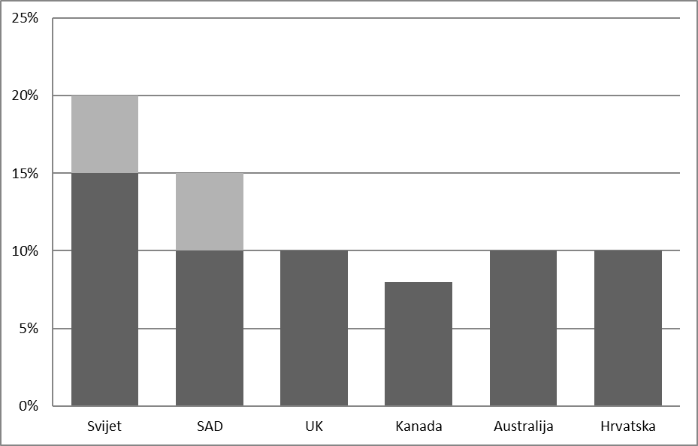
Grafikon pokazuje postotni udio osoba s disleksijom u ukupnom broju stanovnika u raznim zemljama svijeta, SAD-a, Ujedinjenog Kraljevstva, Kanade, Australije, a u Hrvatskoj zahvaća oko 5-10 % populacije.
Hrvatsko knjižničarsko društvo smatra da je u interesu javnosti i cijeloga hrvatskog društva osigurati neometan i ravnopravan pristup književnim djelima i informacijama svim dobnim skupinama osoba s teškoćama čitanja, disleksijom i osobama koje ne mogu čitati standardni tisak.
Kampanja koju pokreću knjižničari pokušat će povezati sve one sudionike u procesu zagovaranja za boljim razumijevanjem problema osoba s teškoćama čitanja.
Cilj je ove kampanje informirati i educirati javnost te ju učiniti osjetljivom za problematiku osoba s teškoćama čitanja i disleksijom. Pokušat će se utjecati na izmjenu Zakona o autorskom pravu i srodnim pravima (NN 167/03, čl. 86) koji bi omogućio osobama s teškoćama čitanja i disleksijom lakši pristup većem broju knjiga priređenih za ovu skupinu ljudi.
Sadašnja formulacija čl. 86 ne uključuje mnoge od osoba s teškoćama čitanja, a time i učenja jer one nisu osobe s invaliditetom. Te osobe ne stječu prava u smislu Zakona o mirovinskom osiguranju, Zakona o socijalnoj skrbi ili Zakona o profesionalnoj rehabilitaciji i zapošljavanju osoba s invaliditetom, niti su uvedene u Hrvatski registar osoba s invaliditetom. Osobe s disleksijom nisu osobe čije je zdravstveno stanje trajno oštećeno ili tjelesni integritet narušen i nisu osobe s invaliditetom te ne mogu steći prava osoba s invaliditetom. Stoga predlažemo da se čl. 86. ZAPSP-a preoblikuje tako da osim osoba s invaliditetom obuhvati i osobe s teškoćama čitanja i disleksijom koje se ne mogu služiti tiskanim slovima na uobičajen način.

Ciljevi Kampanje
- Informirati i educirati ljude o teškoćama čitanja i disleksiji.
- Senzibilizirati širu javnost o problemima i potrebama osoba s teškoćama čitanja i disleksijom te potrebama osoba koje ne mogu čitati standardni tisak i tako pridonijeti poboljšanju kvalitete života ove skupine ljudi.
- Predlažemo izmjenu Zakona o autorskom pravu i srodnim pravima (NN 167/03, čl. 86) koji bi omogućio ovim osobama lakši pristup knjigama posebno uređenima za njih.
- Poboljšati međuinstitucionalnu suradnju stručnjaka koji se bave osobama s teškoćama čitanja i disleksijom te osobama koje ne mogu čitati standardni tisak.

Specifični ciljevi Kampanje
- Pokrenuti aktivnosti pri izmjeni Zakona o autorskom pravu i srodnim pravima (NN 167/03, čl. 86).
- Povećanje mreže knjižnica koje provode programe za osobe s teškoćama čitanja, disleksijom i programe za osobe koje ne mogu čitati standardni tisak.

Ciljane skupine Kampanje
- djeca
- adolescenti
- odrasli s teškoćama čitanja
- roditelji
- obitelji
- logopedi
- knjižničari
- odgojitelji, učitelji i stručni suradnici u predškolskim ustanovama, osnovnom i srednjem školstvu
- nastavno osoblje u visokoškolskim ustanovama
- zdravstveni djelatnici
- socijalni radnici
- volonteri
- nakladnici
- poslodavci
- sve osobe koje su na bilo koji način zainteresirane za problematiku koja je obuhvaćena Kampanjom

Pokroviteljstvo
Predsjednica Republike Hrvatske

Financiranje kampanje
Financijeri: Ministarstvo kulture RH, Ministarstvo znanosti, obrazovanja i sporta RH, Grad Zagreb - Gradski ured za obrazovanje, kulturu i sport, te ostali gradovi/gradske službe u Republici Hrvatskoj.

Tko vodi Kampanju
Voditelj Kampanje: Hrvatsko knjižničarsko društvo - Komisija za knjižnične usluge za osobe s invaliditetom i osobe s posebnim potrebama
Suvoditelji Kampanje:
- HKD Sekcija za narodne knjižnice (Komisija za čitanje, Komisija za narodne knjižnice, Komisija za knjižnične usluge za djecu i mladež)
- HKD Sekcija za školske knjižnice
- HKD Komisija za autorsko pravo i otvoreni pristup
- HKD Komisija za upravljanje
- Knjižnice grada Zagreba (KGZ)
- Nacionalna i sveučilišna knjižnica u Zagrebu (NSK)

Partneri:
Edukacijsko-rehabilitacijski fakultet u Zagrebu (Odsjek za logopediju), Pravni fakultet u Zagrebu, Pravni fakultet u Splitu, Filozofski fakultet u Zagrebu (Odsjek za informacijske i komunikacijske znanosti), Učiteljski fakultet u Zagrebu, Kineziološki fakultet u Zagrebu, Poliklinika SUVAG, Hrvatska knjižnica za slijepe, Tiflološki muzej, Ured pravobraniteljice za osobe s invaliditetom, Ured pravobraniteljice za djecu, Grad Zagreb - Gradski ured za socijalnu zaštitu i osobe s invaliditetom i Gradski ured za obrazovanje, kulturu i sport, Hrvatsko logopedsko društvo, Hrvatska udruga za disleksiju, Hrvatsko čitateljsko društvo, Hrvatska udruga školskih knjižničara, Hrvatska udruga za Alzheimerovu bolest, Zaklada „Čujem, vidim, vjerujem“, Udruga za osobe s disleksijom Dyxy, predstavnici raznih udruga osoba s invaliditetom, Savez edukacijskih rehabilitatora Hrvatske, Udruga edukacijskih rehabilitatora Grada Zagreba, Z1 Televizija, Matica hrvatska, Ibis grafika, Volonterski centar Zagreb, volonterski centri u Osijeku, Rijeci, Splitu, Zadru, Karlovcu, Dubrovniku, Sisku, Čakovcu, Slavonskom Brodu.

Ključna poruka kampanje
Imate li teškoće s čitanjem? Dobro došli u knjižnicu!

Procjenjuje se da oko 5-10 % populacije u Hrvatskoj ima teškoće u čitanju. Te bi teškoće mogle biti znatno olakšane pa i prebrođene prijenosom građe potrebne za učenje u druge formate, primjerene ovoj populaciji. No postojeće ograničenje autorskog prava u Zakonu o autorskom pravu i srodnim pravima (NN 167/03, čl. 86) namijenjeno je osobama s invaliditetom, ali ne i svim ostalima koji ne mogu iz bilo kojeg razloga čitati standardni (crni) tisak. Jednostavna izmjena zakonskog članka, kojom bi se korištenje autorskih djela za potrebe osoba s invaliditetom proteglo i na osobe s teškoćama čitanja, omogućila bi pristup širem rasponu građe za učenje i olakšalo proces učenja tim osobama. Neka nacionalna zakonodavstva (npr. finsko, dansko, norveško) takvo ograničenje već imaju.
Djeci i odraslima s teškoćama čitanja potrebno je razumijevanje i podrška okoline u obrazovnom procesu. Nužno je udruživanje svih partnera u kampanji kako bi se educirala i senzibilizirala javnost o ovom problemu. Kampanjom se nastoji promovirati djelatnost knjižnica, ustanova i udruga koje pomažu osobama sa specifičnim teškoćama čitanja/osobama koje ne mogu čitati standardni tisak.

Poziv na akciju
I ja želim čitati!

Metode/aktivnosti u Kampanji
- Prirediti popis tema za izložbe, radionice i predavanja za sudionike u Kampanji (obilježavanje datuma poput “međunarodnih dana” vezanih uz osobe s teškoćama čitanja, susreti sa stručnjacima - gostima na tribinama, radionice u organizaciji knjižnica u suradnji sa stručnjacima u području teškoća čitanja, organiziranje “otvorenih vrata” pojedinih partnera u Kampanji).
- Ostvariti 10 izložbi mjesečno po županijama.
- Privući 30 posjetitelja po izložbi.
- Privući 10 sudionika na svaku radionicu.
- Privući 20 sudionika na organiziranim predavanjima u knjižnicama, školama i vrtićima u suradnji s Edukacijsko-rehabilitacijskim fakultetom (Odsjek za logopediju), Hrvatskim logopedskim društvom i Hrvatskom udrugom za disleksiju.
- Ostvariti 12 medijskih objava o provedenim aktivnostima u prvih 6 mjeseci Kampanje.
- Facebook stranica s informacijama o kampanji i partnerima koji prate kampanju, istaknuti korisne linkove na stranici, dijeliti ih dalje.
- Unutar 6 mjeseci do određenog datuma ostvariti 400-600 lajkova na facebook stranici.
- Osnovne informacije o Kampanji podijeliti na mrežnim stranicama partnera u Kampanji.
- Objaviti priče osoba (svjedočanstva) o koristi Kampanje.
- Klip s ključnim informacijama.
- Izrada logotipa kampanje.
- Izrada plakata kampanje.
- Do kraja kampanje podijeliti 4.000 plakata (u svim vrstama knjižnica te sudionicima i partnerima u Kampanji).
- Izraditi letak kampanje (na hrvatskom i engleskom jeziku).
- Do kraja kampanje podijeliti 8.000 letaka (u svim vrstama knjižnica, partnerima i svim zainteresiranim sudionicima u Kampanji).
- Uključiti u kampanju nacionalne i lokalne medije s kratkim objavama o kampanji u svim županijskim gradskim središtima i većim gradovima.
- Angažirati novinare s radija i televizije koji redovito prate događanja vezana uz osobe s invaliditetom i osobe s posebnim potrebama.
- Oglašavati se putem medija i koristiti mailing liste svih partnera na Kampanji (liste po grupama, osobe, ustanove, stručnjaci, knjižničari).

Mjerljivost uspjeha Kampanje

Mjeri se brojkama posjeta nekom događanju (koliko je upitnika podijeljeno u osnovnim školama, broj izložbi, radionica, susreta/gostovanja stručnjaka koji bi savjetovao/la roditelje i ciljanu skupinu osoba o nekom problemu (npr. rješavanju svakodnevnih problema na poslu i u školi, problemima sa zapošljavanjem, odnosi roditelji-djeca, problemi inkluzije, lajkovi na facebook stranici, broj podijeljenih letaka, plakata, broj medijskih objava). Metode koje Kampanja koristi moraju biti mjerljive. Primjeri pokazuju na koji način će evaluacija pokazati uspješnost provedenih metoda nakon godine dana provedbe Kampanje. Izvještaj će pokazati koliko je Kampanja bila uspješna i je li plan Kampanje u izvedbi zadovoljio.

Mogući rizici u kampanji

• Potrebna je visoka razina uključenosti različitih partnera za provedbu aktivnosti i postizanje ciljeva Kampanje.
• Potrebna je izvanredna koordinacija za provedbu Kampanje.
• Upitno je koliko će sredstava biti odobreno za provedbu aktivnosti kampanje.

Održivost kampanje:

• Koje aktivnosti su dionici/partneri u provedbi Kampanje spremni nastaviti provoditi nakon završetka Kampanje.

Predstavljanje uspjeha kampanje

- Okrugli stol Komisije za knjižnične usluge za osobe s posebnim potrebama za predstavljanje Kampanje
- Dan disleksije (6. listopada) prikaz rezultata Kampanje
- članci u Vjesniku bibliotekara Hrvatske
- članci u glasilima, stručnim časopisima, novinama i drugim medijima
- izlaganja na stručnim skupovima
- objave i nastupi u medijima

